Laboratoriya ishi-5

Mavzu: Gipermurojaatlar va tasvirlar joylashtirish

1.Kirish
Zamonaviy veb-sahifalar faqat matnli ma’lumotlardan iborat bo‘lib qolmay, balki foydalanuvchi bilan interaktiv aloqani ta’minlovchi, turli multimedia elementlarini o‘z ichiga olgan murakkab tizimlardir. Shunday elementlarning eng muhimlaridan ikkitasi — bu gipermurojaatlar (hyperlinklar) va tasvirlar (images) hisoblanadi. Gipermurojaatlar yordamida veb-sahifalar o‘zaro bog‘lanadi va Internetning asosiy tarmoq tuzilmasi hosil bo‘ladi. Har bir veb-sahifa boshqa sahifaga yoki hatto tashqi manbaga yo‘naltiruvchi havolalar orqali foydalanuvchi harakatini osonlashtiradi. Tasvirlar esa sahifani vizual jozibador qiladi, axborotni tushunarli va esda qolarli ko‘rinishda yetkazadi. Shu sababli bu ikki element har qanday saytning ajralmas qismidir.
2. Gipermurojaat tushunchasi va uning HTMLdagi roli
Gipermurojaat (Hyperlink) — foydalanuvchini boshqa sahifaga, faylga, saytga yoki veb-hujjatning o‘zidagi boshqa joyga olib o‘tuvchi maxsus elementdir. HTML tili gipermurojaatlarni yaratish uchun <a> (anchor) tegidan foydalanadi. Bu teg “langar” ma’nosini bildiradi, ya’ni foydalanuvchini ma’lum joyga bog‘laydi.
Gipermurojaatning umumiy sintaksisi:
<a href="manzil">Havola matni</a>
Bu yerda:
- href — havolaning manzilini bildiradi (URL yoki fayl yo‘li);
- Havola matni — foydalanuvchiga ko‘rinadigan, bosilganda faol bo‘ladigan matn yoki rasm.
Gipermurojaatlarning turlari:
- Tashqi havolalar – boshqa saytga olib o‘tuvchi havolalar:
- <a href="https://www.google.com">Google’ga o‘tish</a>
- Ichki havolalar – bir sayt ichidagi boshqa sahifalarga yo‘naltiradi:
- <a href="contact.html">Biz bilan aloqa</a>
- Sahifa ichidagi havolalar (langar havolalar) – bir hujjat ichidagi boshqa joyga o‘tish uchun:
- <a href="#qism2">2-bo‘limga o‘tish</a>
- <h2 id="qism2">2-bo‘lim sarlavhasi</h2>
- Elektron pochta yoki telefon raqamiga havola:
- <a href="mailto:info@example.com">Bizga email yozing</a>
- <a href="tel:+998901234567">Qo‘ng‘iroq qilish</a>

Gipermurojaat atributlari:

Atribut nomi | Tavsif
href | Havola manzilini ko‘rsatadi.
target | Havola qayerda ochilishini belgilaydi (_blank, _self, _top, _parent).
title | Sichqoncha olib borilganda ko‘rinadigan izoh matnini belgilaydi.
download | Faylni avtomatik yuklab olishni ta’minlaydi.
rel | Havola bilan bog‘liq aloqani bildiradi (masalan, nofollow, noopener).

Gipermurojaat misollari:
<a href="https://uz.wikipedia.org" target="_blank" title="Wikipedia sayti">Wikipedia</a>

<a href="docs/lab1.pdf" download>Laboratoriya faylini yuklab olish</a>

<a href="#past">Pastki qismga o‘tish</a>
<h2 id="past">Bu pastki bo‘lim</h2>
3. Tasvirlar joylashtirish
Tasvirlar veb-sahifani yanada jozibador ko‘rsatadi, foydalanuvchiga ma’lumotni yaxshiroq tushunishga yordam beradi. HTML tilida tasvirni joylashtirish uchun <img> tegi ishlatiladi. Bu teg yopilmaydi, ya’ni yakka teg hisoblanadi.
Umumiy sintaksis:
<img src="manzil" alt="tasvir tavsifi">

Muhim atributlar:

Atribut nomi | Ma’nosi
src | Tasvir manzili (fayl yo‘li yoki URL).
alt | Tasvir yuklanmagan holatda chiqadigan matn (SEO uchun ham foydali).
width va height | Tasvir o‘lchamini belgilaydi (piksel yoki foizda).
title | Sichqoncha olib borilganda ko‘rinadigan izoh matni.
loading="lazy" | Sahifa yuklanganda tasvirni kech yuklash uchun ishlatiladi (optimallashtirish uchun).

Tasvir joylashtirish misollari:
<img src="images/logo.png" alt="Sayt logosi" width="200" height="100" title="Bizning logo">

<img src="https://picsum.photos/400/200" alt="Tashqi tasvir" loading="lazy">

Tasvirni havolaga aylantirish:
Ko‘pincha logotip yoki banner orqali foydalanuvchini bosh sahifaga qaytarish kerak bo‘ladi. Buning uchun <img> tegi <a> ichiga joylashtiriladi:
<a href="index.html">
<img src="images/home.png" alt="Bosh sahifa" width="60">
</a>
4. Nisbiy va mutlaq manzillar farqi
Veb-dasturlashda fayllarga yo‘lni ko‘rsatishning ikki usuli mavjud:
- Mutlaq (absolute) manzil – to‘liq URL manzili:
- <img src="https://example.com/images/photo.jpg" alt="Mutlaq yo‘l">
- Nisbiy (relative) manzil – joriy papka yoki faylga nisbatan yo‘l:
- <img src="images/photo.jpg" alt="Nisbiy yo‘l">
Bu yondashuv sahifa tuzilmasini soddalashtiradi va saytni boshqa joyga ko‘chirganda yo‘llar buzilmasligini ta’minlaydi
5. Tasvir formatlari va ularning afzalliklari
Format | Afzalliklari | Qo‘llanish sohasi
JPEG (JPG) | Rasmni siqadi, rangli suratlar uchun qulay | Foto, tabiat, odam suratlari
PNG | Shaffof fonni saqlaydi, sifat yo‘qotmaydi | Logolar, ikonalar
GIF | Animatsiyani qo‘llaydi | Banner, oddiy animatsiya
SVG | Vektorli, sifat o‘zgarmaydi | Piktogramma, logotip
WEBP | Kichik hajmli, zamonaviy format | Har xil tasvirlar uchun mos

6. Gipermurojaatlar va tasvirlardan birgalikda foydalanish
Saytni yanada qulay qilish uchun gipermurojaatlar va tasvirlar birga ishlatiladi. Masalan, rasmni bosganda boshqa manzilga o‘tish yoki tasvir ustida havola ko‘rsatish mumkin.
<a href="gallery.html" title="Galereyaga o‘tish">
<img src="images/gallery.png" alt="Galereya" width="250">
</a>
Bu usul foydalanuvchiga intuitiv yo‘l-yo‘riq beradi: rasmni bosganda sahifa o‘zgaradi.
7. Gipermurojaatlar va tasvirlarning amaliy qo‘llanilishi
- Navigatsion menyular yaratishda – har bir bo‘limga havola berish.
- Reklama bannerlarida – rasmni bosganda reklama sahifasiga o‘tish.
- Galereyalar va portfoliolar – kichik rasmni bosganda kattasini ochish.
- Elektron kutubxonalar va onlayn darsliklarda – havolalar orqali qo‘shimcha materiallarga o‘tish.
- Aloqa bo‘limlarida – “Biz bilan bog‘laning” yoki “Email yozish” tugmalari orqali.
8. Gipermurojaatlar va tasvirlarning SEO hamda UX’dagi o‘rni
- SEO (Search Engine Optimization) uchun har bir tasvirning alt atributi muhim, chunki u qidiruv tizimlariga rasm mazmunini tushunishga yordam beradi.
- UX (User Experience) nuqtai nazaridan, havolalar foydalanuvchini kerakli joyga tez olib borishi kerak. Havola matni aniq, maqsadli va foydalanuvchiga tushunarli bo‘lishi zarur.
9. Xulosa
Veb-dizayn va HTML texnologiyasida gipermurojaatlar hamda tasvirlar saytning asosiy tarkibiy qismi hisoblanadi.
Gipermurojaatlar foydalanuvchi harakatini boshqaradi, sahifalar o‘rtasida mantiqiy aloqani yaratadi. Tasvirlar esa axborotni boyitadi, estetik ko‘rinish beradi va sahifani jonlantiradi.
Ularni to‘g‘ri ishlatish — bu vazifasi aniq, chiroyli va samarali sayt yaratishning muhim bosqichidir.

Amaliy qism

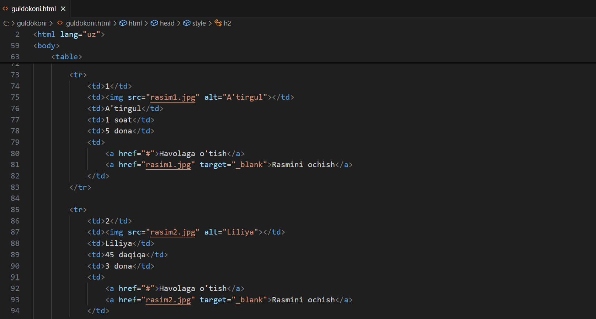

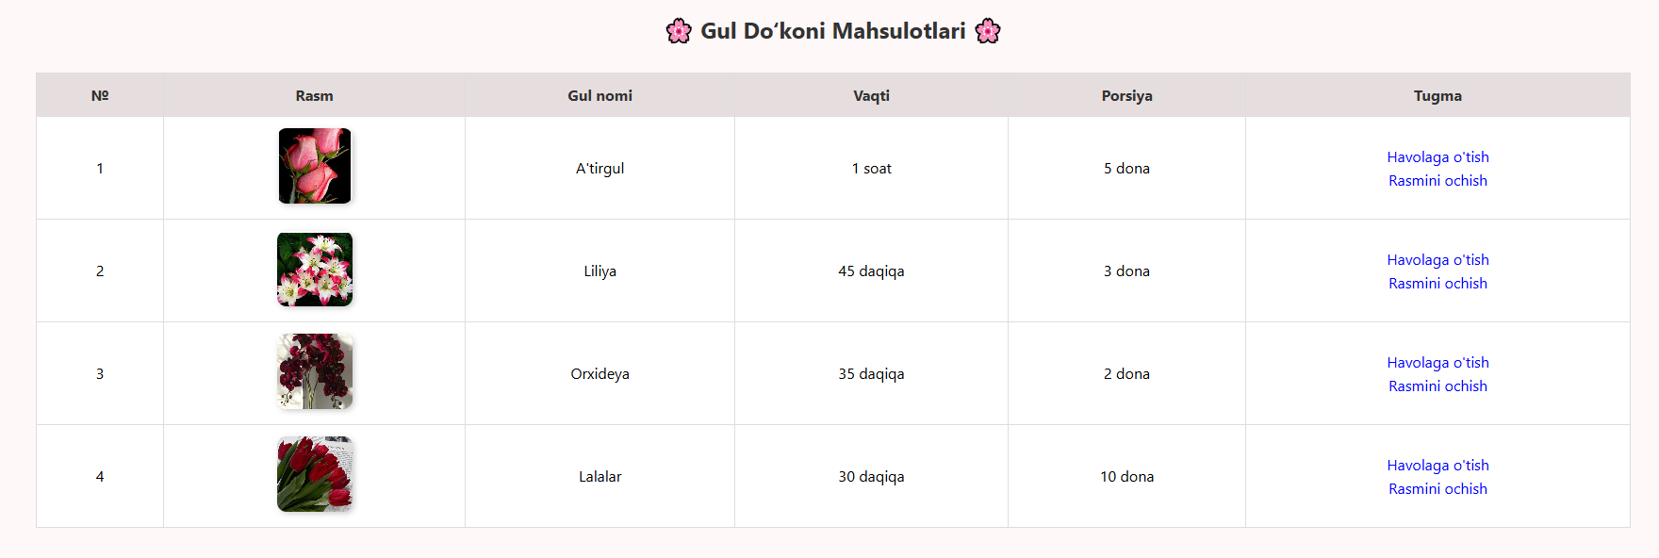
2.

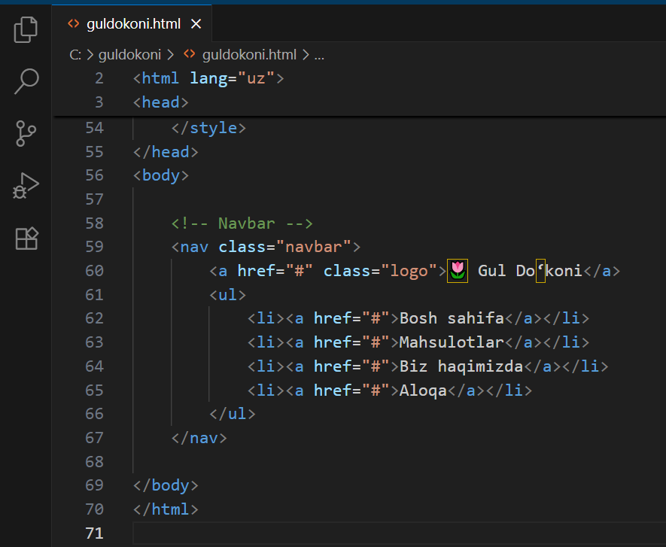

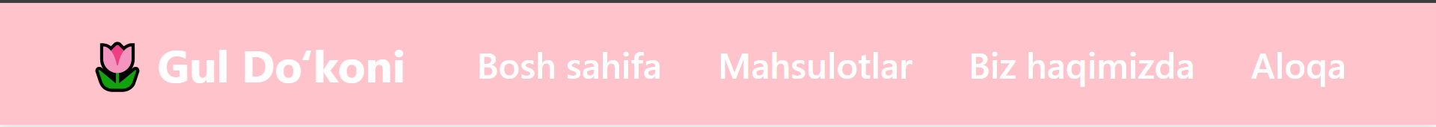
3.
